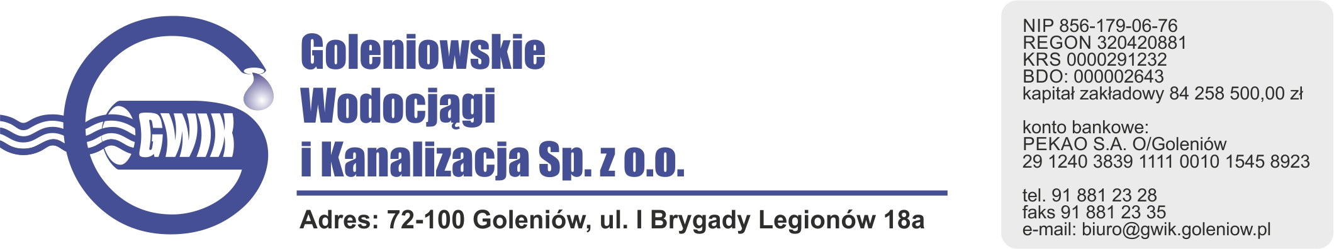
Goleniów 12.10.2020

OGŁOSZENIE O PRZERWIE W DOSTAWIE WODY
Goleniowskie Wodociągi i Kanalizacja Spółka z o.o. w Goleniowie informuje, że w związku z pracami przyłączeniowymi na sieci wodociągowej w miejscowości Żółwia Błoć w dniu:
14.10.2020 (środa) zostanie wstrzymana dostawa wody
do odbiorców w miejscowości:
- Białuń
- Gniazdowo
- Miękowo
- Żółwia Błoć

Planowane godziny wstrzymania dostawy wody od 8³⁰ do 12⁰⁰
Godziny w/w prac mogą ulec zmianie.

Przepraszamy za powyższe niedogodności.

